Правительство Приморского края

Председатель Правительства, вице-губернаторы, заместители Председателя Правительства ПК
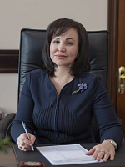

Щербина Вера Георгиевна
Первый вице-губернатор Приморского края – Председатель Правительства Приморского края, курирующий вопросы финансов, государственного финансового контроля, регулирования контрактной системы в сфере закупок, имущественных и земельных отношений, проектного управления, информационной политики, государственной гражданской службы и кадров
Вера Георгиевна Щербина родилась в поселке Чернышевск-Забайкальский Читинской области (ныне – Забайкальский край). В 1976 году окончила среднюю школу, в 1984 году – инженерно-экономический факультет Хабаровского политехнического института. Позднее, в 1999 году, получила ученую степень «кандидат экономических наук», окончив аспирантуру при Хабаровской академии экономики и права по специальности «Финансы и денежное обращение».
С 1992 года работала в финансовых органах государственной власти.
В 1997 году назначена заместителем главы администрации Пожарского района Приморского края, через четыре года – начальником отдела межбюджетных отношений, затем – заместителем директора департамента финансов Администрации Приморского края.
В 2005 году Вера Георгиевна заняла должность вице-губернатора, начальника департамента финансов Администрации Корякского автономного округа на Камчатке.
Через три года назначена федеральным инспектором в аппарате полномочного представителя Президента РФ в Дальневосточном федеральном округе в Москве.
В декабре 2008 года стала заместителем председателя Правительства Амурской области – министром финансов. Далее работала первым заместителем председателя Правительства Амурской области.
В сентябре 2015 года Вера Георгиевна заняла пост первого заместителя председателя Правительства Сахалинской области. В январе 2016 года возглавила Правительство данного региона. 27 сентября 2018 года назначена временно исполняющей обязанности главы Сахалинской области, а спустя три месяца Вера Георгиевна приступила к работе в Приморье в качестве первого вице-губернатора края.
Помощники:
Плеханова Анна Александровна

Агентство проектного управления Приморского края

Шадрин Александр Сергеевич
руководитель агентства проектного управления Приморского края

Министерство государственного финансового контроля Приморского края
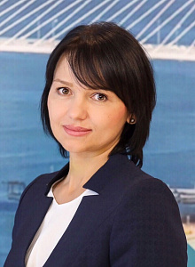

Набойченко Наталья Борисовна
министр государственного финансового контроля Приморского края

Министерство по регулированию контрактной системы в сфере закупок Приморского края
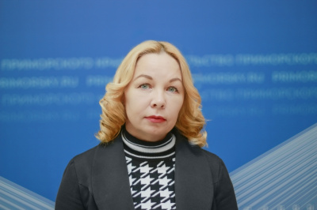

Иванова Елена Юрьевна
министр по регулированию контрактной системы в сфере закупок Приморского края

Департамент информационной политики Приморского края
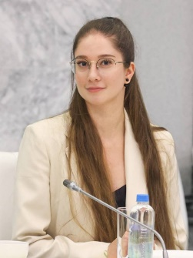

Иванова Дарья Сергеевна
и.о. директора департамента информационной политики Приморского края

Департамент государственной гражданской службы и кадров Приморского края

Лукьяненко Ольга Витальевна
И.о. директора департамента государственной гражданской службы и кадров Приморского края

Министерство имущественных и земельных отношений Приморского края
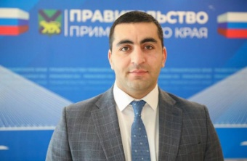

Давтян Арест Мартикович
врио министра имущественных и земельных отношений Приморского края

Министерство финансов Приморского края
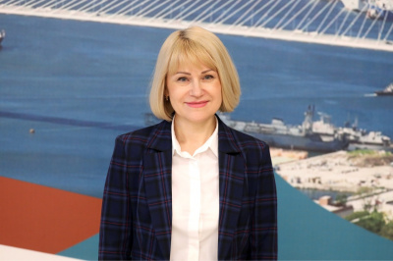

Харченко Анна Анатольевна
министр финансов Приморского края

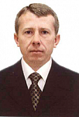

Мариза Дмитрий Анатольевич
Заместитель Председателя Правительства Приморского края, курирующий вопросы государственно-правового управления, гражданской обороны, защиты от чрезвычайных ситуаций и ликвидации последствий стихийных бедствий, профилактики коррупционных и иных правонарушений, записи актов гражданского состояния, защиты государственной тайны, мобилизационной подготовки, общественной безопасности и координации правоохранительной деятельности, исполнения административного законодательства, обеспечения деятельности мировых судей
Дмитрий Анатольевич Мариза родился 6 декабря 1965 года во Владивостоке.
Окончил Дальневосточное высшее инженерное морское училище имени адмирала Г. И. Невельского.
Работал помощником капитана на судах Дальневосточного морского пароходства. С 1991 года по н.в. проходил действительную военную службу по контракту.
Женат, есть сын.
Помощники:
Шишко Александр Владимирович
Мальтисова Ольга Александровна

Департамент по профилактике коррупционных и иных правонарушений Приморского края
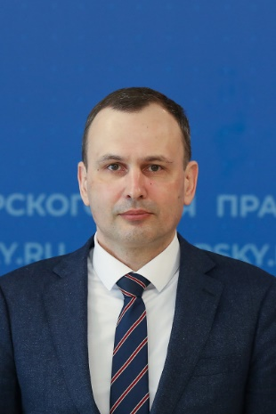

Данилов Анатолий Николаевич
Директор департамента

Министерство по делам гражданской обороны, защиты от чрезвычайных ситуаций и ликвидации последствий стихийных бедствий Приморского края

Златкин Александр Владимирович
министр по делам гражданской обороны, защиты от чрезвычайных ситуаций и ликвидации последствий стихийных бедствий Приморского края

Департамент по защите государственной тайны, информационной безопасности и мобилизационной подготовки Приморского края
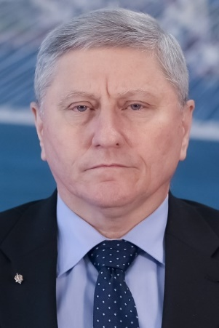

Глухов Сергей Дмитриевич
директор департамента по защите государственной тайны, информационной безопасности и мобилизационной подготовке Приморского края

Департамент по координации правоохранительной деятельности, исполнения административного законодательства и обеспечения деятельности мировых судей Приморского края
Директор департамента
Исаченко Валерий Александрович

Департамент записи актов гражданского состояния Приморского края

Андросова Ольга Анатольевна
директор департамента записи актов гражданского состояния Приморского края

Министерство государственно-правового управления Приморского края

Мех Светлана Анатольевна
министр государственно-правового управления Приморского края

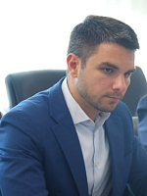

Стецко Николай Игоревич
Заместитель Председателя Правительства Приморского края, курирующий вопросы экономического развития, промышленности и торговли, профессионального образования и занятости населения, сельского хозяйства, ветеринарии, туризма, международного сотрудничества
Николай Игоревич Стецко родился 5 июня 1991 года в Арсеньеве Приморского края.

За время своей трудовой деятельности прошел путь от главного специалиста научно-организационного отдела Школы региональных и международных исследований Дальневосточного федерального университета до заместителя председателя Правительства Приморья. Трудился в бизнес-структурах, институтах развития региона, органах исполнительной власти. С апреля 2019 года по июль 2021 года возглавлял краевое агентство проектного управления. В июле 2021 года назначен на должность заместителя Председателя Правительства Приморского края.
Имеет три высших образования по специальностям «Регионоведение» (ДВФУ), «Государственное и муниципальное управление» (ДВФУ), «Экономика и управление народным хозяйством» (ВГУЭС). В 2018 году стал победителем Всероссийского конкурса управленцев «Лидеры России».
Помощники:
Дривай Дарья Владимировна
Герец Ольга Анатольевна

Министерство профессионального образования и занятости населения Приморского края
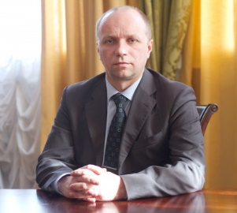

Дубовицкий Сергей Викторович
министр профессионального образования и занятости населения Приморского края

Агентство по туризму Приморского края
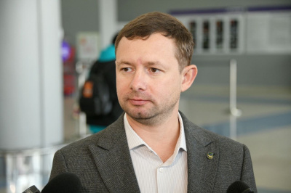

Крепский Арсений Петрович
Руководитель агентства по туризму Приморского края

Государственная ветеринарная инспекция Приморского края
Крушинский Станислав Игоревич

Руководитель

Министерство экономического развития Приморского края
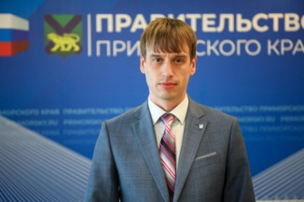

Блохин Андрей Игоревич
Министр экономического развития Приморского края

Министерство промышленности и торговли Приморского края
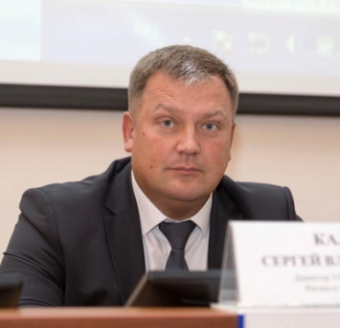

Калитин Сергей Владиславович
Министр промышленности и торговли Приморского края

Министерство сельского хозяйства Приморского края
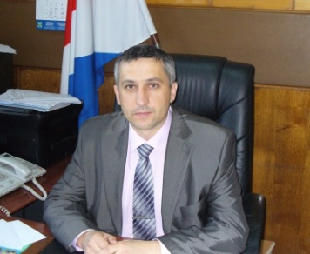

Бронц Андрей Александрович
министр сельского хозяйства Приморского края

Агентство международного сотрудничества Приморского края
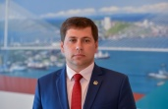

Старичков Алексей Юрьевич
руководитель агентства международного сотрудничества Приморского края

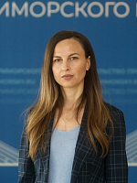

Иванникова Ольга Николаевна
Заместитель Председателя Правительства Приморского края, курирующий вопросы строительства, архитектуры и развития территорий Приморского края, цифрового развития и связи
Ольга Иванникова родилась в городе Железнодорожном Московской области. Окончила Московский государственный технический университет «МАМИ» по специальности «Экономика и управление на предприятии», имеет квалификацию «Экономист-менеджер». Является действительным государственным советником Московской области второго класса.
До 2 октября Ольга Иванникова занимала должность заместителя министра жилищной политики Московской области. Ранее трудилась также в Министерстве строительного комплекса Московской области, администрации города Люберцы.

Помощник:

Кубарева Анастасия Анатольевна

Министерство архитектуры и градостроительной политики Приморского края
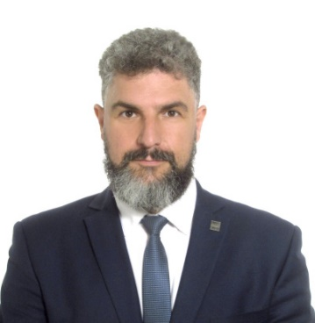

Глушков Антон Александрович
Министр - главный архитектор Приморского края министерства архитектуры и градостроительной политики Приморского края

Министерство цифрового развития и связи Приморского края
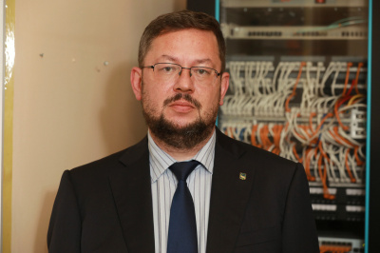

Волошин Константин Геннадьевич
Министр цифрового развития и связи Приморского края



Блоцкий Виталий Иосифович
Заместитель Председателя Правительства Приморского края, курирующий вопросы жилищно-коммунального хозяйства, строительства, газоснабжения и энергетики, тарифообразования, государственного жилищного контроля (надзора), регионального государственного строительного надзора и контроля в области долевого строительства
Виталий Иосифович Блоцкий родился в 1968 году. В 1993-м закончил Ленинградское высшее инженерно-строительное Краснознаменное училище имени генерала армии Комаровского по специальности «строительство и эксплуатация зданий и сооружений».
С 1987 по 1996 год служил в Вооруженных силах России.
С 1998 до 2019 года строил карьеру в сфере строительства. Начинал прорабом, перед тем как стать чиновником был руководителем предприятий строительной отрасли.
С мая 2019 по январь 2020 года — заместитель директора департамента / Министерства строительства Приморского края.
С января 2020 по май 2020 года — начальник отдела, заместитель главы регионального Министерства жилищно-коммунального хозяйства.
В июне 2020 года стал министром строительства Приморского края
В октябре 2023 году назначен на должность Заместитель Председателя Правительства Приморского края курирующий вопросы жилищно-коммунального хозяйства, строительства, газоснабжения и энергетики, тарифообразования, государственного жилищного контроля (надзора), регионального строительного надзора и контроля в области долевого строительства Приморского края.
Женат, двое детей.

Помощники:
Хабарова Екатерина Александровна
Бессараб Сергей Васильевич

Инспекция регионального строительного надзора и контроля в области долевого строительства Приморского края

Рябов Вячеслав Владимирович
руководитель инспекции регионального строительного надзора и контроля в области долевого строительства Приморского края

Государственная жилищная инспекция Приморского края

Жигирь Алёна Александровна
руководитель государственной жилищной инспекции Приморского края

Министерство энергетики и газоснабжения Приморского края
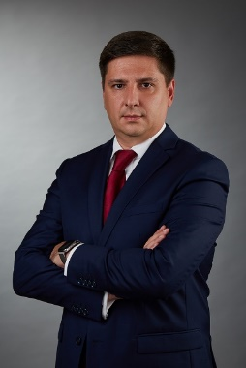

Леонтьев Андрей Львович
министр энергетики и газоснабжения Приморского края

Агентство по тарифам Приморского края

Мосензова Валентина Ивановна
руководитель агентства

Министерство строительства Приморского края
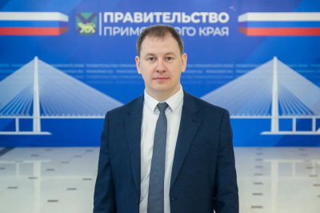

Москалев Александр Валерьевич
Врио министра строительства Приморского края

Министерство жилищно-коммунального хозяйства Приморского края

Попов Сергей Михайлович
Министр жилищно-коммунального хозяйства Приморского края

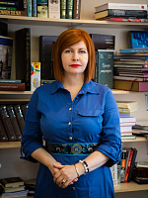

Бронникова Елена Николаевна
Заместитель Председателя Правительства Приморского края – министр культуры и архивного дела Приморского края, курирующий вопросы физической культуры и спорта, культуры и архивного дела, охраны объектов культурного наследия и молодежной политики
Елена Николаевна Бронникова родилась в Уссурийске Приморского края.
В 1991 году окончила Уссурийский государственный педагогический институт по специальности «Педагогика и методика начального обучения».
В 1994-2004 годах работала в школе №25 Уссурийска.
В 2004 году назначена заведующей методическим кабинетом.
В 2006-2011 годах работала в управлении образования администрации УГО главным специалистом, начальником отдела.
В 2011-2015 годах – начальник управления культуры администрации Уссурийского городского округа.
С ноября 2015 года работала заместителем главы администрации Уссурийского городского округа по вопросам социальной сферы.
В должность директора краевого департамента культуры Елена Бронникова вступила 27 июня 2019 года

Помощники:
Артамонова Алеся Алексеевна
Зюляркина Дарья Владимировна

Инспекция по охране объектов культурного наследия Приморского края
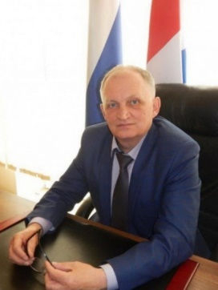

Осецкий Владимир Владимирович
руководитель Инспекции по охране объектов культурного наследия Приморского края

Департамент по делам молодёжи Приморского края

Сохненко Владимир Дмитриевич
И.о. директора департамента

Министерство физической культуры и спорта Приморского края
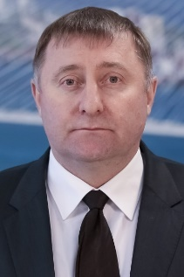

Кузнецов Жан Анзорьевич
министр физической культуры и спорта Приморского края

Министерство культуры и архивного дела Приморского края
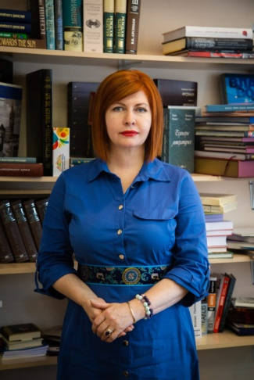

Бронникова Елена Николаевна
Заместитель Председателя Правительства Приморского края - министр культуры и архивного дела Приморского края, курирующий вопросы физической культуры и спорта, культуры и архивного дела, охраны объектов культурного наследия и молодежной политики

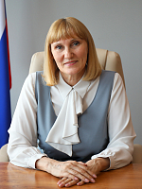

Шамонова Эльвира Викторовна
Заместитель Председателя Правительства Приморского края - министр образования Приморского края
Эльвира Викторовна Шамонова родилась 24 августа 1960 года.
В 1982 году окончила Дальневосточный ордена Трудового Красного Знамени политехнический институт им. В.В. Куйбышева по специальности «Горный инженер-геофизик».
В 1999 году прошла профессиональную переподготовку по программе «Менеджмент в образовании» ФППиПК кадров образования Хабаровского государственного педагогического университета; в 2017 году - профессиональную переподготовку по программе «Педагогическое образование: учитель физики».
В 1982 г. - старший техник-геофизик Артемовского каротажного отряда Приморской геофизической партии; с 1982 по 1992 год - геофизик, старший геофизик, начальник геофизического отряда, геофизик 1 категории в Аркоголинской полевой геологоразведочной партии треста «Дальвостуглеразведка», п. Кедынган Магаданской области.
С 1993 по 2000 годы - педагог дополнительного образования, учитель физики, заместитель директора по учебно-воспитательной работе в лицее «Ступени» г. Хабаровска; с 2000 по 2014 год — директор этого лицея.
С 2014 г. по 28.02.2022 г. - генеральный директор КГАОУ «Краевой центр образования», г. Хабаровск.
В 2012 г. присвоено почетное звание «Почетный работник общего образования РФ».
Указом Президента РФ №70 от 21 февраля 2022 года за заслуги в развитии образования и многолетнюю добросовестную работу награждена МЕДАЛЬЮ ОРДЕНА "ЗА ЗАСЛУГИ ПЕРЕД ОТЕЧЕСТВОМ" II СТЕПЕНИ.
С 1 марта 2022 года - ВрИО заместителя председателя Правительства Приморского края - министр образования Приморского края.
Секретарь:
Ковалевская Анна Андреевна
Помощник:
Замареева Татьяна Юрьевна

Министерство образования Приморского края
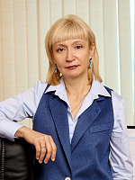

Худченко Анастасия Геннадьевна
Заместитель Председателя Правительства Приморского края, курирующий вопросы труда и социальной политики
Анастасия Геннадьевна Худченко родилась 18 сентября 1974 года во Владивостоке. В 1997 году с отличием окончила Владивостокский медицинский университет по специальности «Лечебное дело», в 1999 году – клиническую ординатуру по специальности врач-терапевт.
В 2013 году она получила второе высшее образование по специальности «Юриспруденция», с отличием закончив Владивостокский филиал Дальневосточного юридического института МВД России.
Общий стаж работы в учреждениях здравоохранения у Анастасии Геннадьевны составляет 21 год, на руководящих постах – 16 лет. Так, с 2006 по 2014 год она работала в ФГБУ Дальневосточный окружной медицинский центр ФМБА России, занимая должности сначала заместителя руководителя по экспертизе временной нетрудоспособности, затем заместителя руководителя по организации медицинской помощи, где курировала филиальную сеть учреждения в пяти регионах Дальнего Востока.
В 2014-2015 годах Анастасия Худченко являлась главным врачом КГБУЗ «Яковлевская центральная районная больница».
С 2015 года по 2020 год возглавляла КГБУЗ «Владивостокская поликлиника № 6», в течение этого же периода являлась главным внештатным специалистом департамента здравоохранения Приморского края по амбулаторно-поликлинической помощи взрослому населению.
Под началом Анастасии Геннадьевны поликлиника № 6 стала одним из показательных учреждений здравоохранения Владивостока. В частности, здесь активно внедряют навыки бережливого производства, благодаря которым удалось значительно увеличить охват диспансеризацией прикрепленного населения, сделать более комфортным пребывание здесь пациентов, оптимизировать многие внутренние рабочие процессы.
Замужем, имеет двоих сыновей.

Министерство труда и социальной политики Приморского края
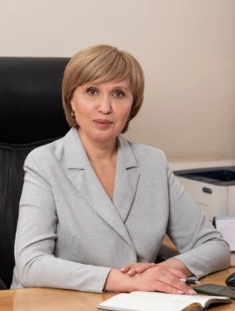

Красицкая Светлана Викторовна
министр труда и социальной политики Приморского края

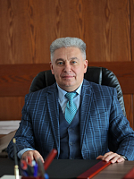

Нуриев Ленар Мидхатович
заместитель Председателя Правительства Приморского края, курирующий вопросы транспорта и дорожного хозяйства, надзора за техническим состоянием и эксплуатацией самоходных машин и других видов техники, аттракционов

Агентство по гидротехническим сооружениям, мелиорации и гидрологии Приморского края

Трояков Сергей Леонидович
Руководитель агентства по гидротехническим сооружениям, мелиорации и гидрологии Приморского края

Государственная инспекция по надзору за техническим состоянием и эксплуатацией самоходных машин и других видов техники, аттракционов Приморского края

Кирик Евгений Леонтьевич
руководитель Государственной инспекции по надзору за техническим состоянием и эксплуатацией самоходных машин и других видов техники, аттракционов Приморского края

Министерство транспорта и дорожного хозяйства Приморского края
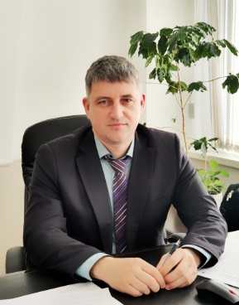

Игнатенко Алексей Владимирович
Министр

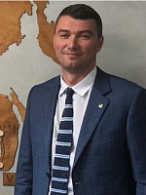

Наздратенко Алексей Евгеньевич
Заместитель Председателя Правительства Приморского края, курирующий вопросы взаимодействия с федеральными органами государственной власти
Алексей Евгеньевич Наздратенко родился 20 сентября 1980 г. в г. Дальнегорск Приморского края.
В 2001 г. окончил Дальневосточный государственный университет по специальности «юриспруденция». В 2003 г. защитил диссертацию, решением диссертационного совета Московской государственной юридической академии ему была присвоена ученая степень «кандидата юридических наук».
Свою трудовую деятельность начал в сфере юриспруденции.
С 2001 по 2003 г. – заместитель начальника, начальник отдела международно-правового сотрудничества правового управления ФГУП «Нацрыбресурс».
С 2003 по 2004 г. - старший юрист-помощник адвоката адвокатского бюро «Трансюрсервис.
С 2005 по 2019 г. - адвокат коллегии адвокатов «Московской городской коллегии адвокатов».
С 31.01.2019 по 31.12.2019 занимал должности врио вице-губернатора и вице-губернатора Приморского края.
В январе 2020 г. назначен заместителем председателя Правительства Приморского края.

Помощник:
Плеханова Анна Александровна

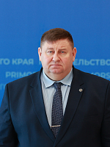

Ефремов Сергей Викторович
Вице-губернатор Приморского края - заместитель Председателя Правительства Приморского края, курирующий вопросы взаимодействия с Законодательным Собранием Приморского края, Избирательной комиссией Приморского края и органами местного самоуправления муниципальных образований Приморского края, внутренней политики
Сергей Викторович Ефремов родился 5 августа 1973 года.
Окончил Уссурийское Суворовское военное училище, затем Рязанское высшее воздушно-десантное командное дважды Краснознаменное училище им. Ленинского комсомола по специальности «инженер по эксплуатации бронетанковой и автомобильной техники».
Окончил Российскую академию народного хозяйства и государственной службы при Президенте РФ» и является бакалавром по специальности «Государственное и муниципальное управление», магистром по направлению подготовки «Финансы и кредит», аспирантом по направлению «Экономика».
Окончил Военный институт (управления национальной обороны) Военной академии Генерального штаба Вооруженных сил Российской Федерации.
Сергей Ефремов имеет опыт военной службы в десантно-штурмовых подразделениях, работал первым заместителем главы Уссурийского городского округа, был заместителем председателя ДОСААФ России по экономике и финансам.
Сергей Ефремов имеет государственные награды: Орден Мужества и Знак отличия «Георгиевский Крест» IV степени. С начала специальной военной операции командует добровольческим отрядом «Тигр». За мужество и отвагу, проявленные в боях, ему присвоены звания «Герой Приморья» и «Герой Донецкой Народной Республики».
Женат, воспитывает четверых детей.

Департамент внутренней политики Приморского края

Худоложный Александр Евгеньевич
директор департамента внутренней политики Приморского края

